**多文本讀報學習單（試題篇）**

**文本來源：****112年9月11日第8版(兒童)**

**112年9月13日第8版(兒童)**





**班級：　　　座號：　　　姓名：**

**從「暑假模式」到「開學模式」，你滿意自己的表現嗎？兒童版有兩位小作家分享了他們遇到的問題，有趣的是，他們不約而同採用一招解決了，我們快來學習吧！**

**🕮任務一：共同的煩惱**

1. 比較9月11日第8版〈時間管理小達人〉和9月13日第8版〈驅鬼儀式〉兩篇文章，整理兩位小作家遇到的問題、解決方法和結果，完成下表。

|  |  |  |
| --- | --- | --- |
| **篇名** | **時間管理小達人** | **驅鬼儀式** |
| **作者遇到的問題** | 放暑假玩瘋了   * 房間（ ） * 作業（ ） * 媽媽（ ） | 個性迷糊   * 常忘了整理（ ），沒帶齊（ ） * 回家忘了把（ ）拿出來洗 * 媽媽（ ） |
| **解決方法** | **擬定計畫表、檢核表** | |
| **結果** | * 暑假作業（ ） * 增加很多時間可以（ ） * 媽媽每天帶作者和姐姐去   （ ） | * 感受完成事情的（ ） * 睡前不再（ ） |

1. 表格中的「解決方法」，都實施了一段時間。讀一讀，作者至少實施多久？

* 〈時間管理小達人〉作者：（ ）
* 〈驅鬼儀式〉作者：（ ）

🕮**任務二：神奇的一招**

1. 兩位小作家解決問題的方法都和製作「計畫表」或「檢核表」有關。請先根據〈時間管理小達人〉的文章描述，把作者規畫表「可能的樣子」畫出來。

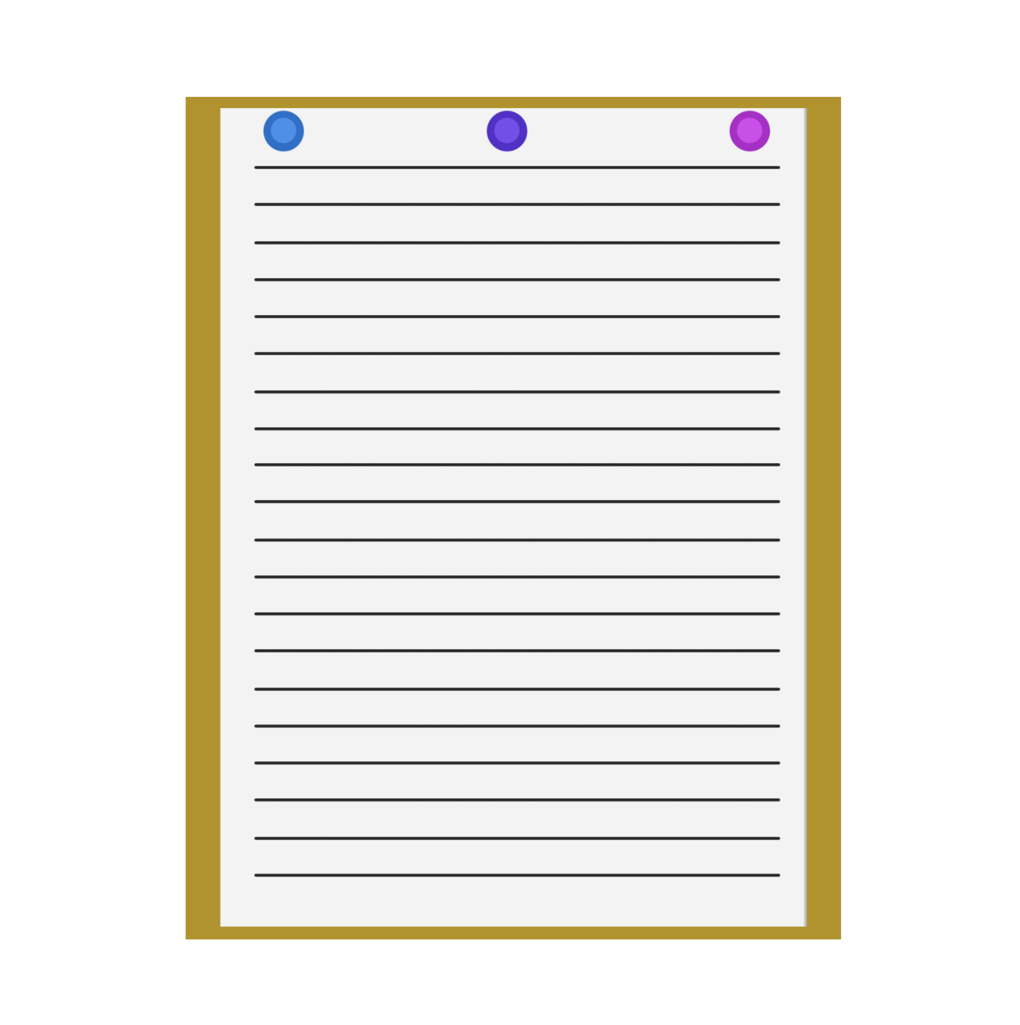

圖片來源：<a href="https://zh.lovepik.com/images/png-1122649.html">卡通 Png vectors by Lovepik.com</a>

本篇作者說，還可以畫上美美的插圖呵！

**晚上**

**上午**

**上午**

1. 想一想，說說看：
2. 為什麼作者要和爸爸討論？
3. 為什麼作者把練習數學排在上午？
4. 為什麼作者要為計畫表畫上美美的插圖？
5. 〈時間管理小達人〉的「計畫表」用於暑假的每一天；〈驅鬼儀式〉作者製作的是「檢核表」，則是「每天一張」。請根據〈驅鬼儀式〉的文章描述，把作者檢核表「可能的樣子」畫出來。



雖然本篇作者沒寫出實際的例子，但你可以把作者的意思套用在自己的例子上呵！

圖片來源：[Openclipart](http://openclipart.org/detail/89839/clipboard-01)

**（ ）月（ ）日星期（ ）**

□ 例：跟阿公約訪問的時間

□

1. 想一想，說說看：
2. 為什麼作者說，「完成就畫掉」會感受到完成事情的「暢快」？
3. 為什麼作者最後說要手持一把「細心」法杖，以及「自我叮嚀」小鈴鐺？

🕮**任務三：換我試試看**

你也有玩到忘了正事，或是迷迷糊糊的問題嗎？哪一種表格比較適合你？

換你也來試試，參考兩位作者的想法，加入自己的新意，規畫屬於自己的計畫表或檢核表，最重要的是：要持之以恆才會見效呵！